

Procès-Verbal du Conseil Municipal du 2 juillet 2026

L'an deux mil vingt-six, le jeudi 2 juillet, à vingt-heures, s’est réuni le Conseil Municipal, dûment convoqué, au lieu ordinaire de ses séances, sous la présidence de Monsieur HENRY Serge, Maire.

Date de convocation : 24/06/2026

Nombre de Conseillers Municipaux en exercice : 15
Nombre de Conseillers Municipaux présents : 14
Secrétaire de séance : Mme. GAUTIER Linda

Présents : M. HENRY Serge, M. RAMEL Pascal, Mme. RESCAN Laurence, Mme. CARESMEL Marie-Thérèse, M. ESNAULT Christophe, M. ROLLAND Stéphane, Mme. GIRARD Charlotte, M. DAVID Jean-Marc, Mme LE GOFF Véronique, Mme. GAUTIER Linda, Mme. HELOU Fabienne, M. FONTAINE Bertrand, M. FOUR Éric et M. DEFFAINS Jérémy.

Absents excusés : Mme. SAUDRAIS Vanessa

Absents non excusés :

Pouvoirs : Mme. SAUDRAIS Vanessa à M. ESNAULT Christophe

Le Quorum étant atteint, le Conseil municipal peut valablement délibérer.

- Mme GAUTIER Linda a été désignée secrétaire de séance.

¤ Question orale posée par Mme Fabienne HELOU : « À la relecture de la délibération n° 20260604, je suis heurtée par la dernière phrase (« Les questions orales ne donnent lieu à aucun débat, ni vote, sauf demande de la majorité des conseillers municipaux présents »). Il me semble qu’elle limite trop le droit d’expression des conseillers de la minorité. Bien qu’elle nous ait été présentée lors du conseil du 5 juin, est-il possible de modifier la délibération pour supprimer cette mention ? »

Réponse de M. Le Maire : Cette formule a été reprise d’un modèle de délibération de l’Association des Maires de France, initialement dans le but de limiter le temps de débats afin qu’il y ait le temps d’examiner toutes les questions orales. Il assure que bien que cette phrase puisse paraître effectivement restrictive sur la forme, sur le fond, le dialogue après la réponse à une question orale a toujours été permis, et il n’est pas question que cela change. Il garantit que les élus de la minorité et de la majorité ne seront pas restreints dans leur liberté d’expression. Le Maire a demandé au conseil s’il y avait lieu de modifier la délibération, à 12 voix contre 3, il a été décidé que la formulation ne serait pas changée, car la délibération n°20260604 a été adoptée à l’unanimité par le Conseil Municipal lors du Conseil du 5 juin 2026, donc il n’y a pas lieu de modifier cette délibération.

- Le procès-verbal de la réunion du Conseil Municipal du 7 mai 2026 a été adopté à 12 voix POUR, 3 CONTRE.

FINANCES

- Choix des dépenses à imputer au compte 623 concernant les fêtes, cérémonies et réceptions

Vu l’article D 1617-19 du code général des collectivités territoriales,
Après avoir consulté Monsieur le trésorier principal,

Il est désormais demandé aux collectivités territoriales de faire procéder à l’adoption, par le conseil municipal, d’une délibération précisant les principales caractéristiques des dépenses concernant les fêtes, cérémonies et réceptions imputées au compte 623 conformément aux instructions réglementaires et aux dispositions comptables propres à cet article budgétaire,

RAPPORT DE MONSIEUR LE MAIRE,

Il vous est proposé de prendre en charge les dépenses de fêtes, cérémonies et réceptions suivantes au compte 623 :

- D’une manière générale, l’ensemble des biens, services, objets et denrées divers ayant trait aux fêtes et cérémonies tels que, par exemple, les décorations de Noël, illuminations de fin d’année, les jouets, friandises pour les enfants, diverses prestations et cocktails servis lors de cérémonies officielles et inaugurations, les repas des aînés ;

- Les fleurs, bouquets, gravures, médailles et présents offerts à l’occasion de divers événements et notamment lors des mariages, décès, naissances, récompenses sportives, culturelles, militaires ou lors de réceptions officielles ;

- Le règlement des factures de sociétés et troupes de spectacles et autres frais liés à leurs prestations ou contrats ;

- Les feux d’artifice, concerts, manifestations culturelles, locations de matériel (podiums, chapiteaux, calicots, kakémonos) ;

- Les frais d’annonces et de publicité ainsi que les parutions liées aux manifestations ;

- Les frais de restauration, de séjour et de transport des représentants municipaux (élus et employés accompagnés, le cas échéant, de personnalités extérieures) lors de déplacements individuels ou collectifs, de rencontres nationales ou internationales, manifestations organisées afin de favoriser les échanges ou de valoriser les actions municipales.

- Les frais du repas annuel du Conseil Municipal

Entendu le rapport de Monsieur le maire,

Après en avoir délibéré, le Conseil Municipal :
DECIDE de considérer l’affectation des dépenses reprises ci-dessus au compte 623

Délibération soumise au vote : adoptée à l’unanimité.
Nombre de Conseillers Municipaux ayant pris part à la délibération : 14
Nombre de Voix : 14+1 = 15
Délibération n° : 202607-01

ORGANISATION INSTITUTIONNELLE

- Désignation du représentant de la commune à la Commission Locale d’Évaluation des Charges Transférées (CLECT) de la Communauté de Communes de Saint-Méen-Montauban

Le Maire expose au Conseil Municipal :

Vu le Code Général des Collectivités Territoriales, et notamment son article L. 5211-5 ; Vu l'article 1609 nonies C du Code Général des Impôts relatif à la Commission Locale d'Évaluation des Charges Transférées (CLECT) ;
Vu les statuts de la Communauté de Communes de Saint Méen Montauban (CCSMM)
Vu la délibération n°2026- 073 -BIR du 9 juin fixant le nombre de représentants au sein de la CLECT
Le Maire rappelle à l’assemblée que la CLECT est chargée d’évaluer les charges transférées entre les communes membres et l'établissement public de coopération intercommunale (EPCI). L'article 1609 nonies C du Code Général des Impôts dispose que cette commission est composée de représentants des conseils municipaux des communes membres.

Il convient donc de procéder à la désignation de :
- 1 représentant titulaire
- 1 représentant suppléant

Le Maire invite le Conseil Municipal à proposer des candidatures.
- M. Serge HENRY se porte candidat pour le poste de membre titulaire.
- Mme Laurence RESCAN se porte candidate pour le poste de membre suppléant.

Le Conseil Municipal décide, à l'unanimité, de ne pas procéder au scrutin secret conformément à l'article L. 2121-21 du CGCT.

Le Conseil Municipal, après en avoir délibéré :

- DÉSIGNE en qualité de membre titulaire de la CLECT : Serge HENRY.
- DÉSIGNE en qualité de membre suppléant de la CLECT : Laurence RESCAN.
- DIT que la présente délibération sera notifiée au Président de la CCSMM

Délibération soumise au vote : adoptée à l’unanimité.
Nombre de Conseillers Municipaux ayant pris part à la délibération : 14
Nombre de Voix : 14+1 = 15
Délibération n° : 202607-02

VIE ASSOCIATIVE

- Mise en place d’une Charte de la Vie Associative

Les récents évènements de dégradations et la gestion parfois difficile des créneaux et des salles ont remis en avant la question de la gestion des demandes des associations. Il convient également de sécuriser juridiquement les procédures de demandes des subventions.

Afin de formaliser les procédures de prêt de matériel, de demandes de subventions et de réaffirmer l’engagement de la commune envers le tissu associatif, un projet de Charte de la Vie Associative a été élaborée par les services de la commune.

Teneur des débats :
- La Municipalité a souhaité préciser qu’aucune association n’était particulièrement visée par cette Charte, l’idée première derrière cette dernière est de clarifier et simplifier les relations entre la commune et les associations, et d’apporter une meilleure communication.
- A été mis en avant le fait que le cerfa n°12156*06 pour demander les subventions était trop long à remplir pour les associations et qu’un formulaire simplifié serait apprécié. La question du cerfa sera abordée lors d’une réunion avec les associations afin d’échanger sur le sujet.
- L’obligation pour les associations d’avoir une assurance a également été soulevée. Les assurances coûtent cher pour les associations. Le fait pour un association de détenir une assurance reste un gage de sécurité, pour elle, leurs bénévoles ainsi que la municipalité. L’assurance dommage aux bien ne serait plus une obligation, en revanche l’assurance de responsabilité civile le resterait. Un geste de la part de la commune, en augmentant les subventions afin de permettre à toutes les associations de cotiser pour une assurance, est à envisager.
- Ce projet de Charte doit être et sera discuté avec les associations avant son adoption définitive.

Le Conseil Municipal, après en avoir délibéré, DECIDE

- De réaffirmer l’engagement de la commune envers le tissu associatif
- D’accepter l’idée d’adopter une charte de la vie associative afin de simplifier la relation entre la commune et les associations
- Que le projet de charte sera présenté aux associations et discuté avec leurs membres avant d’être adopté par le Conseil Municipal dans sa version définitive

Délibération soumise au vote : adoptée à l’unanimité.
Nombre de Conseillers Municipaux ayant pris part à la délibération : 14
Nombre de Voix : 14+1 = 15
Délibération n° : 202607-03

COMMUNICATION

- Objet de la délibération : Proposition d’un devis (Intramuros) pour changer de prestataire concernant le site internet de la Commune

La Commune a adopté l’application intramuros en 2025. La simplicité d’utilisation et la praticité de l’outil est reconnu par les équipes municipales, les élus mais aussi les habitants.
L’entreprise Intramuros, propose également une prestation de site internet. L’utilisation du site internet Intramuros permettrait de dupliquer toutes les informations présentes sur l’application (évènements, alertes…) automatiquement sur le site internet, ce qui le rendrait plus vivant, actualisé.

Un devis a été demandé à l’entreprise et une comparaison avec les charges et prestations actuels (Web Gazelle) a été réalisée :
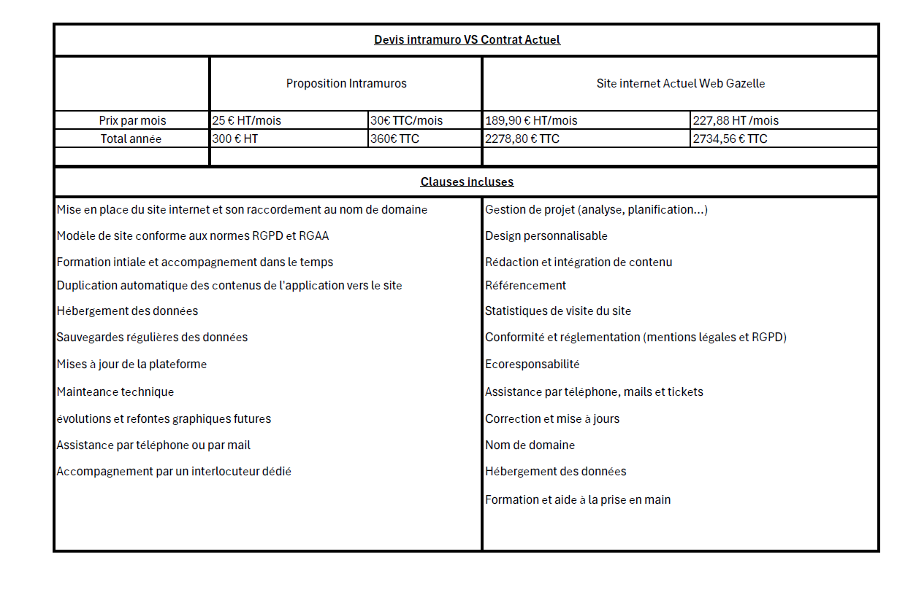

On peut noter également que d’autres communes aux alentours utilisent un site internet intramuros comme Muel et Cardroc et elles en sont satisfaites.

Le Conseil Municipal, après en avoir délibéré, DECIDE

- De changer de prestataire concernant le site internet de la commune,
- De valider le devis présenté par Intramuros d’un montant de 25 € HT/mois.
- D’autoriser le Maire à signer ce devis et tout document afférant à l’exécution de cette délibération

Délibération soumise au vote : adoptée à l’unanimité.
Nombre de Conseillers Municipaux ayant pris part à la délibération : 14
Nombre de Voix : 14+1 = 15
Délibération n° : 202607-04

SÉCURITÉ

- Mise à jour du Plan Communal de Sauvegarde

L’organisation mise en place dans le cadre du PCS permet de faire face à des situations très diverses : catastrophes majeures atteignant fortement la population (personnes décédées ou blessées, maisons détruites…), perturbations de la vie collective (interruption durable de l’alimentation en eau potable ou en énergie, intempérie, canicule, épidémie…), accidents plus courants (incendie, de la circulation…).

Les récentes inondations ainsi que les épisodes caniculaires ont montré que ces catastrophes majeures peuvent également atteindre la commune.

L’objectif du plan communal de sauvegarde est de se préparer préalablement en se formant, en se dotant de modes d’organisation, d’outils techniques pour pouvoir faire face à tous ces cas et éviter ainsi de basculer dans une crise.

Le PCS a été créé en 2016, il convient à chaque renouvellement de mandat de le réviser et le mettre à jour rubrique par rubrique.

Le Conseil Municipal, après en avoir délibéré, prend acte des modifications proposées.

Le PCS sera révisé par arrêté du Maire et mis à jour annuellement.

URBANISME / PATRIMOINE

- Renonciation au droit de préemption urbain dans le cadre des ventes de terrains situés dans le lotissement privé « Le Domaine de la Rabine » (4).

Vu l’article L 2131-11 du CGCT, le Maire est directement intéressé à l’affaire inscrite à l’ordre du jour, une DIA. Il quitte la pièce et ne participe pas aux débats ni au vote. Il laisse la présidence du Conseil Municipal à M. Pascal RAMEL, adjoint à l’urbanisme.

Monsieur RAMEL rappelle la décision du 29 mars 2018 relative à l’instauration d’un droit de préemption urbain dans le bourg de Landujan sur tout ou partie des zones urbaines, U1AU et Ab.

Il porte ensuite à connaissance du Conseil la déclaration d’intention d’aliéner suivante :

- La DIA 0351432600018 déposée le 16/06/2026 par l’office notarial Pinson Éon concerne le terrain à bâtir cadastré B2175 (349m²). Il appartient à la SAS TERRAEDIFI (Domiciliée 6 rue de la Rigourdière 35510 Cesson-Sévigné) représentée par Sébastien GARANCHER. Les acquéreurs sont Monsieur et Madame Serge et Eléonora HENRY ;

Cette DIA découle de la division de la parcelle B2175, dans le cadre de la construction du lotissement privé « Le Domaine de la Rabine ».

Monsieur RAMEL propose au Conseil Municipal de renoncer à faire valoir son droit de préemption urbain pour le terrain mentionné ci-dessus.

Après en avoir délibéré, le Conseil Municipal, DÉCIDE,

- DE RENONCER à son droit de préemption concernant les DIA 0351432600015, 0351432600016 ;
- D’AUTORISER Pascal RAMEL à signer tout acte et document relatif à cette décision.

Délibération soumise au vote : adoptée à l’unanimité.
Nombre de Conseillers Municipaux ayant pris part à la délibération : 13
Nombre de Voix : 13+1 = 14
Délibération n° : 202607-06

- Rétrocession d’une parcelle communale à titre gratuit à Mme Nathalie COURTEL

Lors d’opérations de rétrocessions de voiries dans la zone autour de « Pontelin », il avait été convenu, qu’en échange des parcelles de voirie, la Commune cédait quelques-unes de ces parcelles qui étaient en réalité de la terre agricole.
Lors d’une de ces opérations de régularisation, la parcelle n° A 1021 (850m²) aurait dû être cédée aux propriétaires des parcelles riveraines. Cependant, aujourd’hui, la parcelle appartient toujours à la commune.
La parcelle en question est en réalité de la terre agricole, il convient de céder à l’exploitant la parcelle n°A 1021, Mme Nathalie COURTEL afin de régulariser la situation.

Après en avoir délibéré, le Conseil Municipal, DECIDE
- De céder à titre gratuit la parcelle A1021 à Madame Nathalie COURTEL.
- D’autoriser M. Le Maire à signer tout document afférent à l’exécution de la délibération. Maître COUBARD, notaire à Bédée assurera la cession.

Délibération soumise au vote : adoptée à l’unanimité.
Nombre de Conseillers Municipaux ayant pris part à la délibération : 14
Nombre de Voix : 14+1 = 15
Délibération n° : 202607-07

- Dénomination des rues dans le lotissement de la Rabine

Monsieur le Maire expose que le Conseil municipal doit donner le nom des 2 nouvelles voies dans le lotissement de la Rabine.

Voici la proposition de nom pour la voie A :
- Rue de la Rabine
- Rue des tilleuls
- Rue des arbres fruitiers

Voici les propositions de noms pour la voie B qui est une impasse :
- Impasse du Domaine
- Impasse des acacias
- Impasse des bosquets
- Impasse des ormes
- Impasse des peupliers
- Impasse des tulipiers
- Impasse des érables
Après avoir délibéré, le Conseil Municipal à l’Unanimité, DECIDE,
- De nommer la voie A comme suit : Rue de la Rabine
- De nommer la voie B comme suit : Impasse du Domaine

Délibération soumise au vote : adoptée à l’unanimité.
Nombre de Conseillers Municipaux ayant pris part à la délibération : 14
Nombre de Voix : 14+1 = 15
Délibération n° : 202607-08

INFORMATIONS ET QUESTIONS DIVERSES

¤ Compte rendu des décisions du Maire conformément à l’article L.2122-23 CGCT :
- Le Maire a signé un devis pour réparer les chemins piétonniers après les inondations (LPR aménagement pour 2404.80 €)

¤ De violents orages le 9 mai 2026 ont provoqué des coulées de boue et inondations dans la commune de Landujan. L’Etat a reconnu cet évènement comme catastrophe naturelle. Cet état permet aux sinistrés une prise en charge particulière des dégâts par leurs assurances.

¤ Le groupe de travail sur le conseil municipal des jeunes s’est réuni et a commencé à rédiger un règlement intérieur de fonctionnement du CMJ. Celui-ci sera validé lors du prochain conseil municipal. Les élections auront lieu au mois de novembre.

¤ Des bornes électriques de recharge ont été installées sur le parking de la Mairie.

¤ La mairie est fermée du 6 juillet au 10 juillet et du 30 juillet au 23 août.

¤ Questions orales :
- Question posée par M. Jean-Marc DAVID : « Nous souhaitons obtenir une page dans le bulletin municipal afin de pouvoir expliquer aux Landujannais et Landujannaises le fonctionnement de la commune et du conseil et exposer notre vision du développement de la commune ».

Réponse de M. Le Maire : L’article L 2121-27-1 du CGCT oblige les communes de plus de 1000 habitants à laisser une place à la minorité dans le bulletin municipal. Ce n’est pas le cas pour les communes de moins de 1000 habitants. La majorité ne souhaite pas laisser de place particulière à la minorité. Ils ont la possibilité de travailler le bulletin municipal avec la majorité lors de la commission prévue à cet effet.

Mr. Jean-Marc DAVID précise, que bien que cela ne soit pas obligatoire pour les communes de moins de 1000 habitants, cela n’en est pas moins interdit. De plus, cela sera sûrement obligatoire dans quelques années avec l’uniformisation des règles de vote et de fonctionnement des conseils municipaux entre les communes de plus et de moins de 1000 habitants. Nous donner un espace dans le bulletin municipal nous permettrait de nous exprimer, en tant que minorité.

- Question posée par M. Jean-Marc DAVID : « Suite aux journées de canicule historiques que nous avons vécues, quelles ont été les mesures prises par l’équipe majoritaire ? Quelle en a été la communication (à part intramuros qui ne touche pas forcément nos aînés) ? Est-ce que les locaux climatisés de la commune ont été librement ouverts au public ?

Réponse de M. le Maire : Durant les journées de forte chaleur (vigilance orange et alerte rouge) les personnes inscrites sur la liste des personnes vulnérables ont été appelées par la secrétaire et moi-même. Nous avons (Laurence RESCAN et Serge HENRY) également rendu visite à une partie des personnes fragiles pour s’assurer qu’elles allaient bien. Durant l’alerte rouge canicule, la Médiathèque, local climatisé, a été ouverte au public. Nous avons fait notre devoir d’élu en protégeant la population et notamment les personnes les plus vulnérables.

- L’ordre du jour étant épuisé, la séance est levée à 21 heures et 25 minutes

Le maire,
Serge HENRY

La secrétaire de séance,
Linda GAUTIER

